Инструкционно – технологическая карта изготовления прихватки «Курочка».

Выкроить прихватку с основной ткани и ватин.

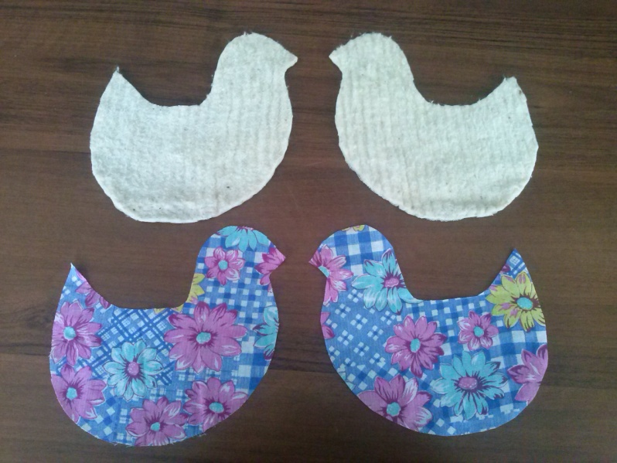

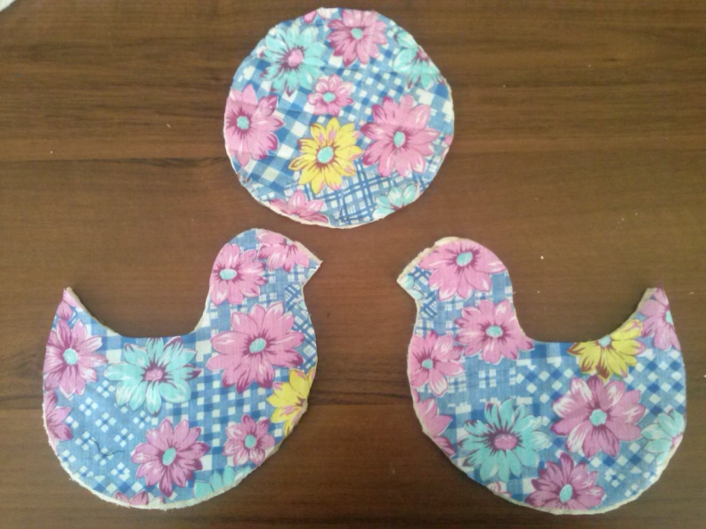

Выстегать Нижнюю круглую часть прихватки с ватином:

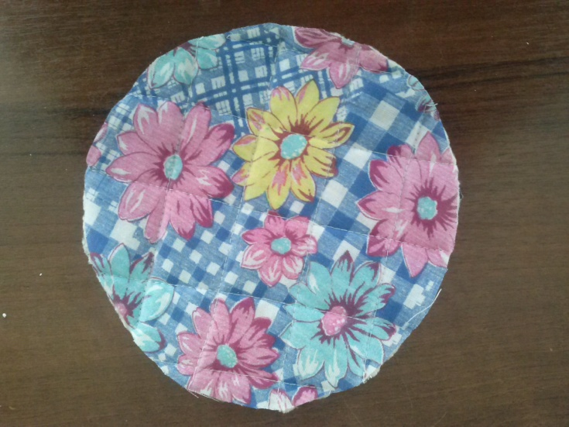

Пристрочить к основной детали прихватки гребешок и петельку.

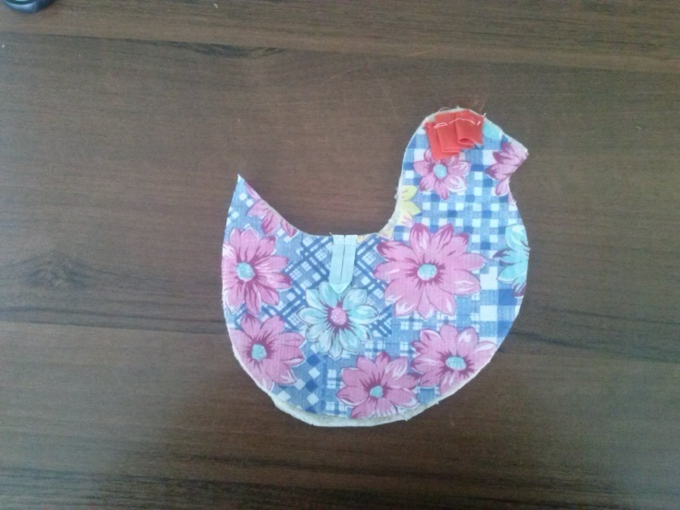

Обтачиваем основные детали прихватки до намеченных линий:

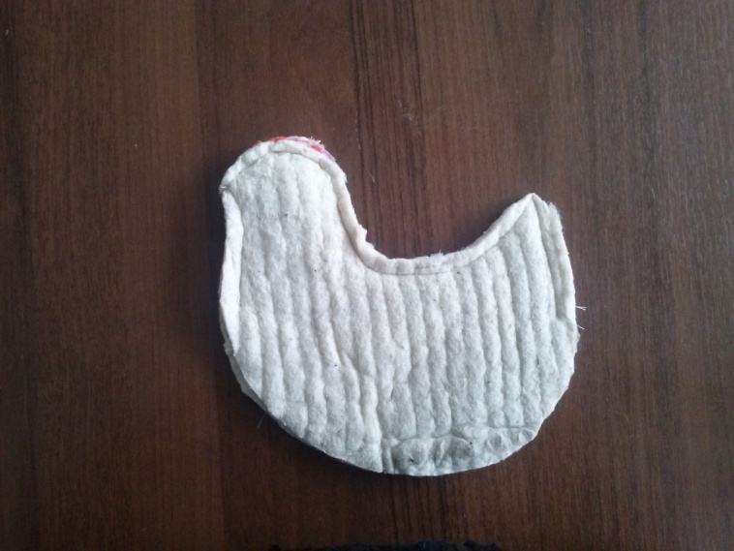

Выворачиваем прихватку:

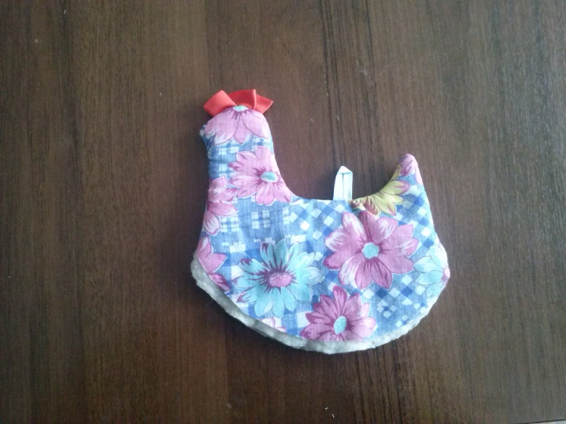

Настрачиваем атласную ленточку:

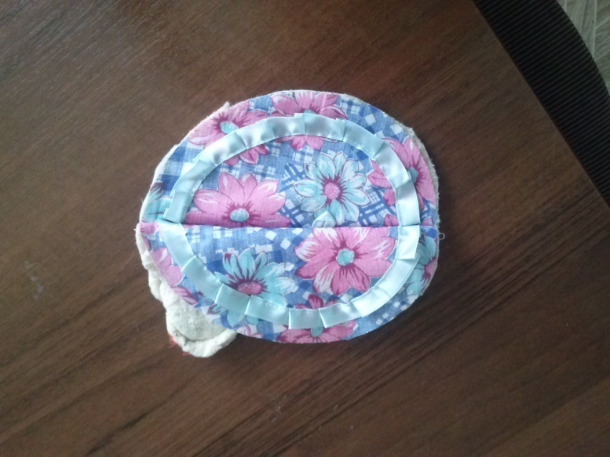

Соединяем верхнюю часть прихватки с нижней и обтачиваем, оставляя отверстие для выворачивания:

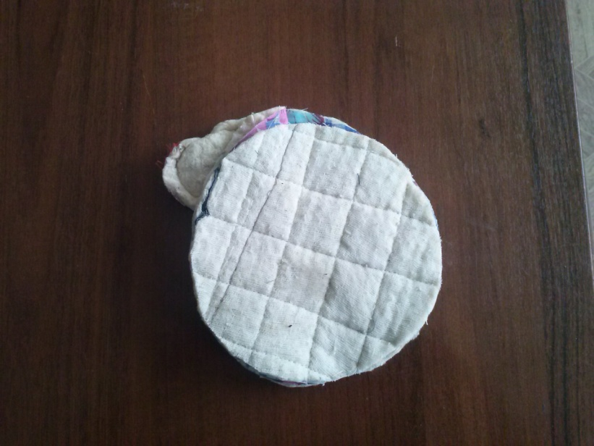

Выворачиваем прихватку:

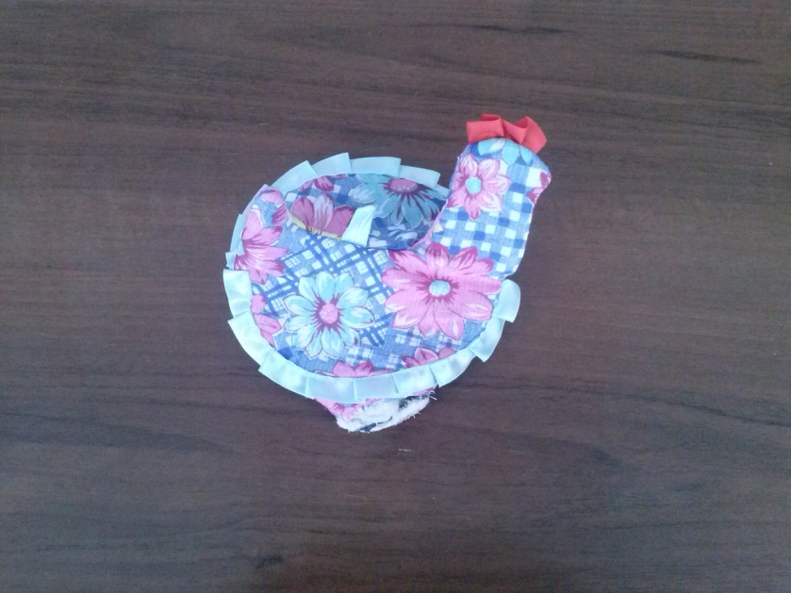

В головку и хвостик прихватки вставить синтепон или ватин, для объёма. Делаем отделочную строчку по нижней детали, приутюживаем и прихватка готова:

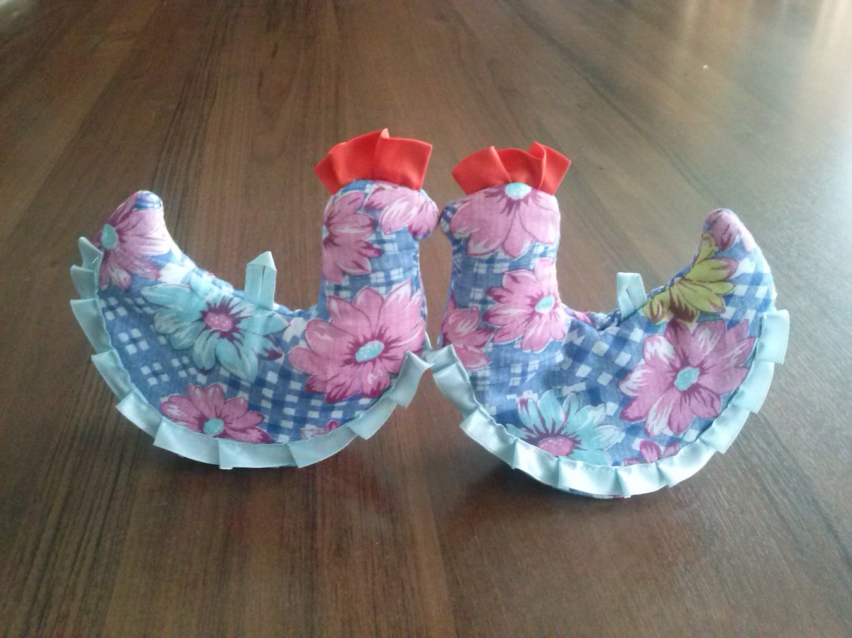

Ниже дана выкройка прихватки – курочки.

